香港悲歌 失业大军疫境下睡大街

[有理儿有面](javascript:void(0);)

**有理儿有面**

微信号 youli-youmian

功能介绍 你说是不是

2020-04-12[原文](https://mp.weixin.qq.com/s?__biz=Mzg3MjEyMTYyNg==&mid=2247490573&idx=2&sn=1206e7b32aa198af76e24ddab62fbb32&chksm=cef54878f982c16ea3986bd1816248bcaa2117208b30e20d0da4e1b2beb308c0a1c2481cfa81&scene=27#wechat_redirect&cpage=78) 发表于

收录于合集



新冠肺炎重创香港经济，因失业而流落街头者逐渐涌现。当中有客货车司机在疫情下难以谋生，转职冻肉切割员，又因老板裁员失去工作，一个月前无力缴付房租，无奈成为无家者。一日复一日苦寻工作，但换来一次又一次失望：“有手有脚，任劳任怨，为什么会‘睡大街’？”

有酒楼厨工去年底亦因“反修例”示威浪潮失业，沦落街头两个月后获社工协助领取援助金，暂与两名无家老者合租隔板房，但因疫情影响，没法找到稳定工作，仅能偶尔兼职糊口，随时再度无瓦遮头。感叹疫境求存，谈何容易。

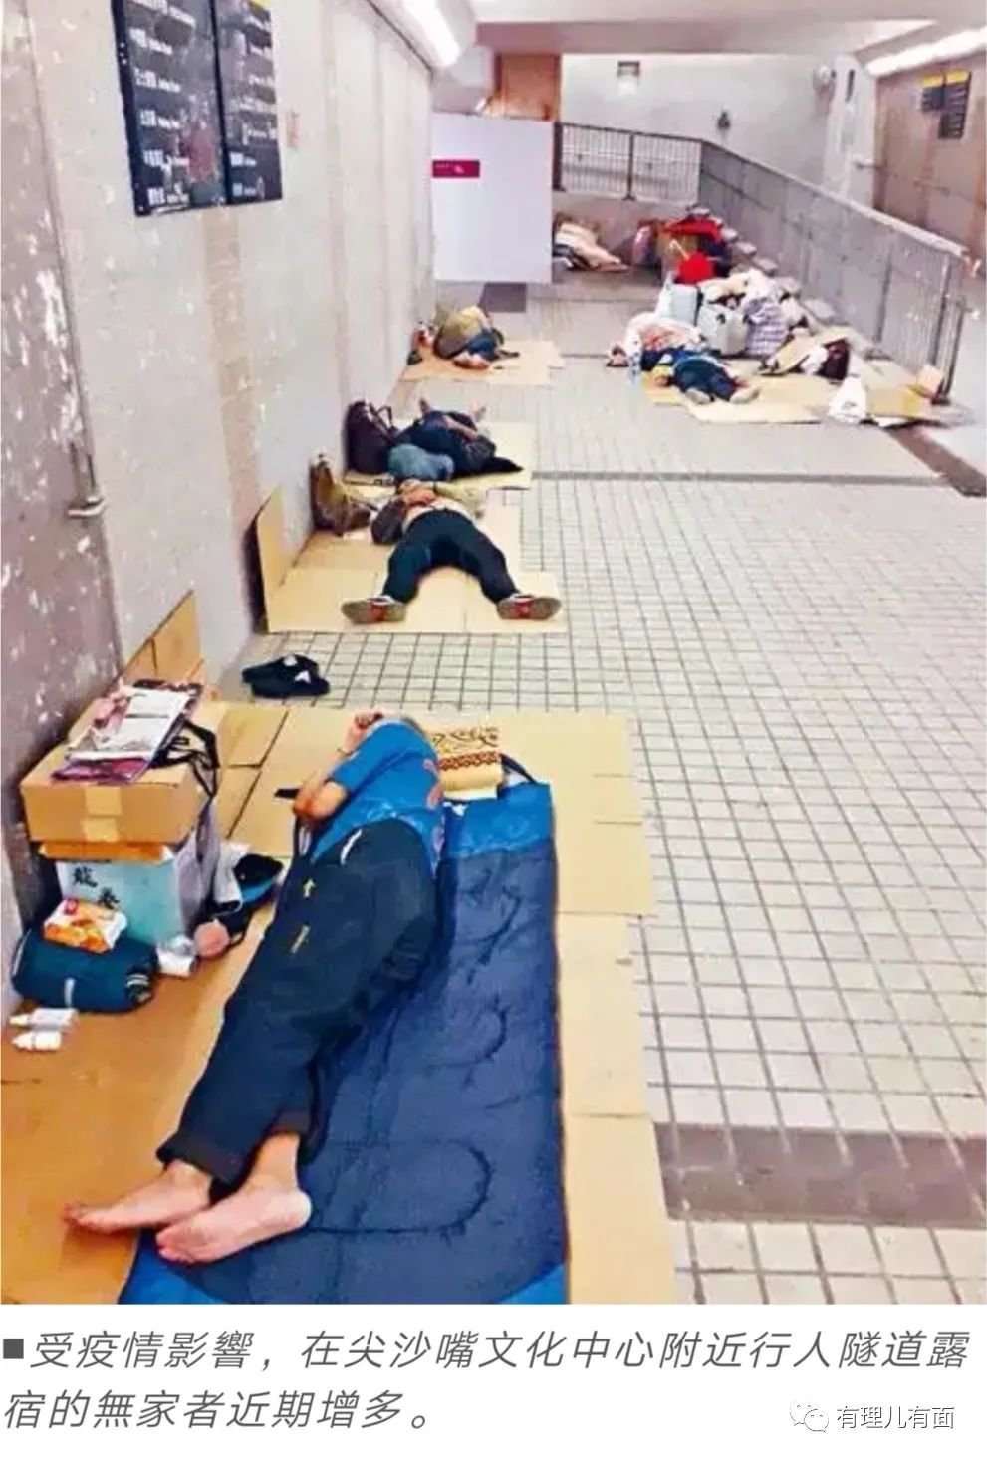

长沙湾李郑屋足球场观众席上，十多名“街友”上月二十七日晚陆续走进以纸皮铺设的“床位”，度过康文署封闭全港游乐场地的“最后一夜”，众人通常互不理睬，也有人寒暄一番后钻入被窝，有人则通过手机和耳机看电影解闷，亦有人呆看踢球或跑步的少年，到了十一时球场灯光熄灭后，球场逐渐由喧闹变为死寂。“新住客”明叔在昏暗环境中，诉说疫情下沦落街头的故事。

明叔摇头叹道，以前他是当客货车司机的自雇人士，平均每月收入一万多元，足以应付三餐一宿，但去年底因连串“反修例”示威影响经济，导致送货生意大减，难以应付开支，于是转职冻肉切割员，无奈工作约三个月，又因疫情影响被辞退，不久无力缴付房租，亦无亲友接济，一个多月前成为无家者。

为免风吹雨打，明叔说首半个月在深水埗一家连锁快餐店入睡，但因不习惯人多嘈杂的环境，又曾被人盗去手机，于是带着一张薄绵被和少许衣服，前往李郑屋足球场看台露宿。他坦言：“家当还有十几个口罩、几瓶酒精搓手液，都是教会探访时送的。”记者询问如何解决温饱，他激动地翻开钱包，展示身分证及数张白纸，表明“一个子都没有”，幸好南昌邨仁爱传教女修会属下“仁爱之家”，每天均派饭予露宿者，否则要翻垃圾桶找食物。

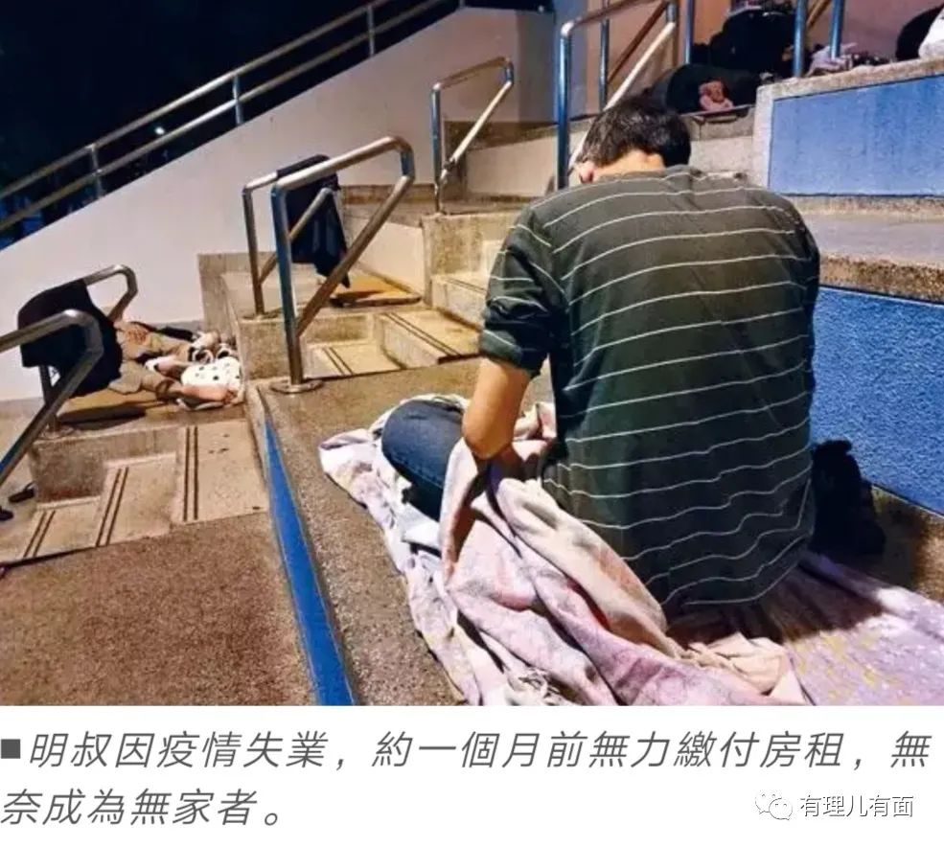

虽然流落街头，但明叔仍盼望工作及有屋可住。每天前往区内公园，向街坊借报纸翻阅招聘广告，无奈疫情拖垮经济，广告数目大减，仅有的工作亦被人捷足先登，唯有在区内四处游走，希望看到食店门外张贴聘请厨工或洗碗工人，但仍徒劳无功，日前只好前往政府办公室申请救助，至今尚未完成相关手续，无奈继续苦寻工作。

明叔回想，03年SARS疫症爆发期间任职小巴司机，仍能自食其力，不料新冠肺炎令他沦落街头，目前唯一愿望是找到稳定工作，得以租赁板隔房栖身，坦言“只想有个安乐窝！”不过，当被问及翌日开始康文署封闭球场十四天，打算前往何处栖身，明叔长叹一声：“我都不知道！”记者翌日晚上在球场附近寻找明叔，但不见踪影。

另一名最近失去家园的王先生（六十二岁）说，过往在不同酒楼做厨房工作，月入约两万元，一半收入会交予内地妻女，并与一名同事各付约二千元，在太子道合租一百多尺劏房（10平米以下房中房）”，但去年六月因“反修例”示威导致酒楼生意锐减，不久失去工作，只好改当日薪厨工，“炒长散（打零工）”维持生计。但去年十一月因“暴乱”白热化等原因，导致餐厅生意更差，已没法找到日薪工作，亦无力支付房租和内地妻女的生活开支，其后被逼到尖沙嘴天星码头附近一家连锁快餐店入睡，但因长期坐下休息，未几腿部出现肿胀，再转到文化中心的长凳睡觉。

为摆脱困境，王称每天起床后，总会致电询问友人是否有工作介绍，或向对方借钱解决三餐，但疫情下没法找到工作，亦难以长期向别人借款，幸露宿两个月后，小区组织协会干事吴卫东前往露宿者聚集地点派发物资，他向对方透露苦况后，获协助申请一次性的“及时雨基金”，随即与两名年长“街友”合租油麻地一个月租一千五百元的板隔房，暂时脱离露宿者行列，但因没法找到长期工作，只能偶尔在小区茶餐厅当替工维持生活，加上申请救济需时，若短期内失去替工工作，随时可能重返街头露宿。他说“露宿的惨况，亲身体会才知道，真不想再次‘睡大街’！”

失业基层日增，疫境求存日益艰难。

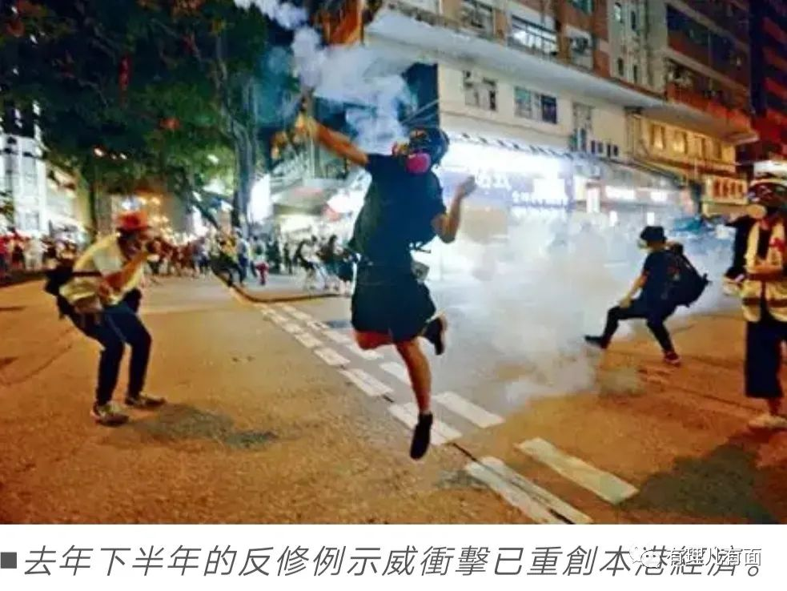

本文转自：星岛日报







**关注公众号：**

**有理儿有面**

**理   性｜   揭   秘｜   探   讨**







### 精选留言

用户设置不下载评论